ROBOT TÌM ĐƯỜNG TRONG MÊ CUNG

MỤC LỤC
DANH MỤC CÁC HÌNH VẼ vii
DANH MỤC CÁC BẢNG BIỂU viii
DANH MỤC CÁC TỪ VIẾT TẮT ix
CHƯƠNG 1. TỔNG QUAN VỀ đề tài 1
1.1 Giới thiệu 1
1.1.1 Lịch sử 1
1.1.2 Hướng nghiên cứu 1
CHƯƠNG 2. Nguyên lý chung của đề tài 2
2.1 sơ đồ khối 2
2.2 sơ đồ nguyên lý 2
2.2 sơ đồ khối giải thuật 2
CHƯƠNG 3. tìm hiểu linh kiện 3
3.1 giới thiệu linh kiện 3
3.2 thi công phần cứng 3
CHƯƠNG 4. NHẬN XÉT 4
4.1 nhận xét 4
CHƯƠNG 5. KẾT LUẬN 5
5.1 Kết luận 5
5.2 Hướng phát triển 5
TÀI LIỆU THAM KHẢO 6
PHỤ LỤC A 7

DANH MỤC CÁC HÌNH VẼ
Hình 1-1: MÊ cung bám tường trái 3
Hình 2-1: sơ đồ khối toàn mạch 3
Hình 2-2: Sơ đồ nguyên lý mô phỏng 3
Hình 2-3: Lưu đồ giải thuật chương trình chính 4
Hình 2-4: Robot song song với tường trái 5
Hình 2-5: robot bị chặn phía trước và tường trái 6
Hình 2-6: robot bị chặn tường trái 7
Hình 2-7: robot bị chặn phía trước, trái và phải 7
Hình 3-1: vi điều khiển atmega328p 9
Hình 3-2: mạch nguyên lí atmega328 10
Hình 3-3: cảm biến vật cản hồng ngoại GP2Y0A02YK0F 11
Hình 3-4: ic l298n 12
Hình 3-5: mạch nguyên lí module l298n 13
Hình 3-7: hình ảnh 3d board mạch chính 13
Hình 3-8: hình ảnh board mạch in chính 13
Hình 3-9: hình ảnh 3d module l298n 13
Hình 3-10: hình ảnh mạch in module l298n 14
Hình 3-11: hình ảnh mạch in module l298n 15

DANH MỤC CÁC TỪ VIẾT TẮT

UART Universal Asynchronous Receiver – Transmitter
PWM Pulse Width Modulation
MISO Master Input / Slave Output
MOSI Master Output / Slave Input
SCK Serial Clock
IDE Intergrated Development Environment

CHƯƠNG 1. TỔNG QUAN VỀ ĐỀ TÀI

Giới thiệu
Trong thời đại công nghiệp ngày nay, Robot ngày càng được sử dụng phổ biến trong sản xuất cũng như trong cuộc sống hàng ngày của con người. Robot đã có một vai trò quan trọng khó có thể thay thế được, nó giúp con người việc trong điều kiện nguy hiểm, khó khăn. Ngoài ra, Robot còn được dùng trong các lĩnh vực nguy hiểm không gian, quân sự, giải trí… Lĩnh vực Robot di động ngày càng có được sự quan tâm của các nhà nghiên cứu và xã hội.

Lịch sử
Khái niệm Robot theo nghĩa chung thường được hiểu đồng nghĩa với khái niệm tự động hóa công nghiệp, điều này chỉ đúng một phần bởi vì: thứ nhất, Robot chỉ là một phần trong hệ thống tự động hóa, thứ hai là tự thân việc trình bày miêu tả Robot trong sinh hoạt hàng ngày là ít nhiều sự phóng đại.

Hướng thực hiện
Trong đề tài thực hiện thuật toán bám tường (wall-following) là một quy tắc nỗi tiếng để vượt qua mê cung, còn được gọi quy tắc tay trái hoặc quy tắc tay phải. Nếu mê cung chỉ liên thông đơn giản nghĩa là tất cả các bức tường của nó được kết nối với nhau hoặc kết nối với đường bao của mê cung, thì bằng cách dò một tay lên bức tường của nó được kết nối với nhạu hoặc kết nối với đường bao quanh mê cung, thì bằng cách dò một tay lên bức tường của mê cung thì người đi đảm bảo không bị lạc và tìm được lối ra nếu có một lối ra trên dường bao; hoặc nếu không có thì sẽ quay trở lại lối vào và sẽ đi qua tất cả các đường của mê cung ít nhất một lần.
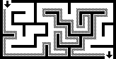
Hình 1-1: Mê cung bám tường trái

NGUYÊN LÝ CHUNG CỦA ĐỀ TÀI

Sơ đồ khối
Cảm biến hồng ngoại Sharp GP2Y0A02YK0F

Động cơ Servo DC giảm tốc GA12

Atmega328p
Mạch điều khiển động cơ L298N
Khối nguồn

Hình 2-1: Sơ đồ khối toàn mạch
Khi cấp nguồn cho hệ thống, toàn bộ mạch hoạt động cảm biến hồng ngoại đo khoảng cách gửi về cho Atmega328p. Sau đó, Atmega328p xử lí mạch điều khiển động cơ đi thẳng, rẽ trái, rẽ phải, dừng hay tăng tốc độ.

Sơ đồ nguyên lý
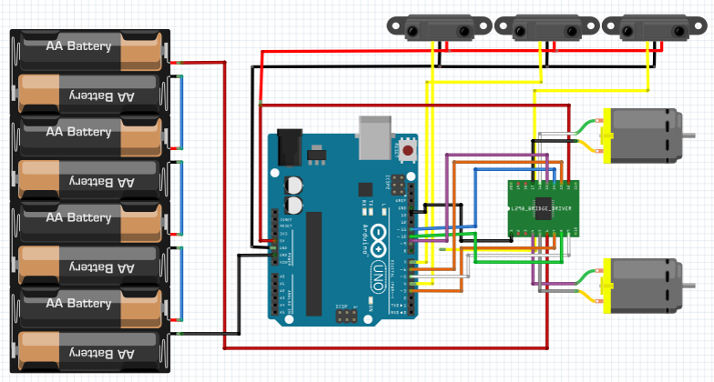

Hình 2-2: Sơ đồ nguyên lí mô phỏng

Sơ đồ giải thuật

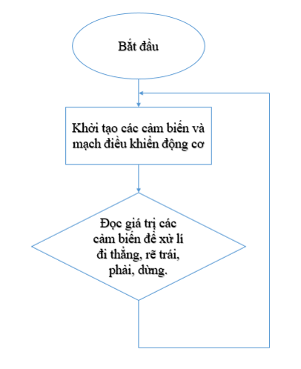

Hình 2-3: Lưa đồ thuật toán của chương trình chính

Trường hợp 1: Robot song song với bức tường
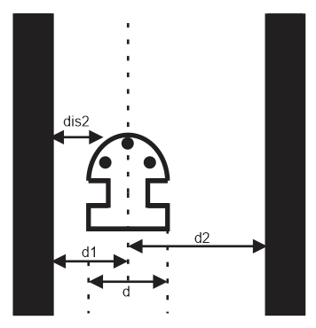
Hình 2-4: Robot song song với tường trái
Robot bắt đầu đi thẳng và bám tường trái
Robot song song với 2 bức tường, sẽ đi thẳng đồng thời luôn luôn so sánh x giá trị khoảng cách cho trước để biết được:
Nếu dis2 nhỏ hơn x thì lệch trái, và Robot sẽ rẽ phải để cho dis2 = x
Nếu dis2 lớn hơn x thì lệch phải, và Robot sẽ rẽ trái để cho dis2 = x

Trường hợp 2: Robot bị chặn tường trái và phía trước
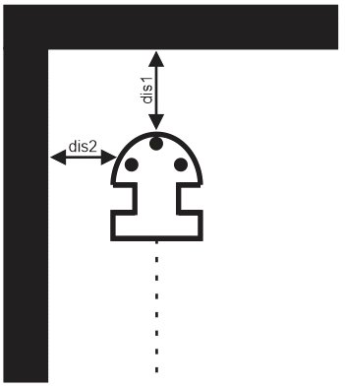
Hình 2-5: Robot bị chặn tường trái và phía trước

Robot sẽ đo được giá trị khoảng cách dis2 và dis1. Robot sẽ biết mình bị chặn trước và đồng thời đo được giá trị dis2 để biết bị chặn hay không.
Sau đó, Robot sẽ dừng lại và rẽ phải, đi thẳng sẽ tiếp tục quay lại trường hợp 1

Trường hợp 3: Robot bị chặn tường trái
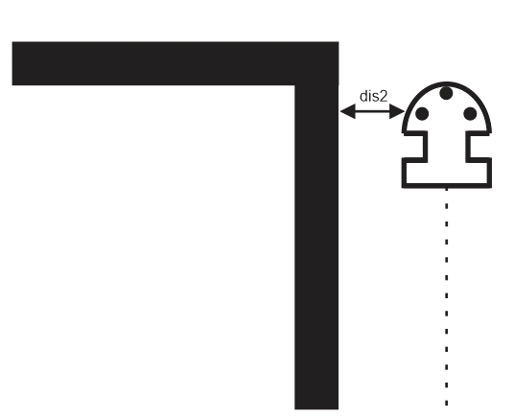
Hình 2-6: Robot bị chặn tường trái

Robot sẽ đo được khoảng cách trái, phải, trước. Do đó, sẽ biết được và bắt đầu rẽ trái và đi thẳng sẽ quay lại trường hợp 1.

Trường hợp 4: Robot bị chặn phía trước, trái và phải
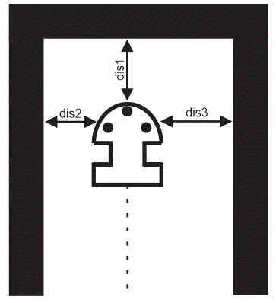
Hình 2-7: Robot bị chặn phía trước, trái và phải.

Robot tiếp tục đo được khoảng cách bằng ba cảm biến hồng ngoại và biết bị chặn 3 phía, nên sẽ rẽ phải 180 độ và đi thẳng tiếp tục quay lại trường hợp 1.

TÌM HIỂU LINH KIỆN

Vi điều khiển Atmega328p
Hình ảnh vi điều khiển Atmega328p
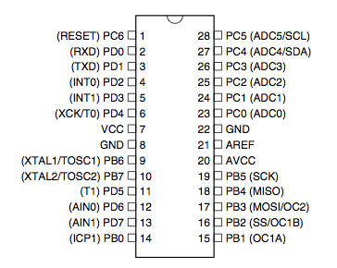
Hình 3.1: Vi điều khiển Atmega328p
- Kiến trúc: AVR 8bit
- Xung nhịp lớn nhất: 20Mhz
- Bộ nhớ chương trình (FLASH): 32KB
- Bộ nhớ EEPROM: 1KB
- Bộ nhớ RAM: 2KB
- Điện áp hoạt động rộng: 1.8V - 5.5V
- Số timer: 3 timer gồm 2 timer 8-bit và 1 timer 16-bit
- Số kênh xung PWM: 6 kênh (1timer 2 kênh)
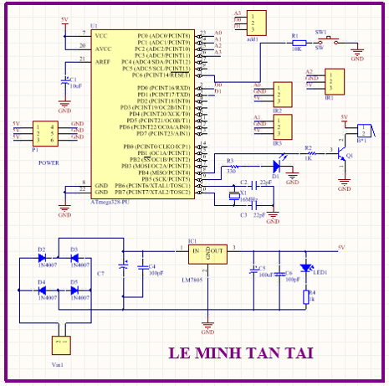
Hình 3-2: Mạch nguyên lí vi điều khiển Atmega328p tích hợp mạch nguồn, chân các cảm biến

Cảm biến vật cản hồng ngoại Sharp GP2Y0A02YK0F
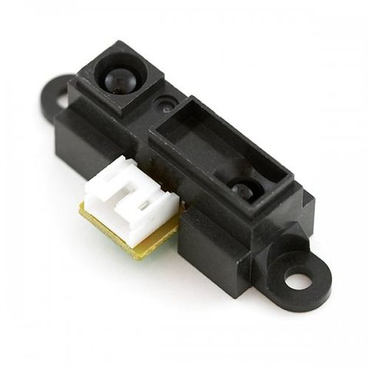
Hình 3-3: Cảm biến vật cản hồng ngoại Sharp GP2Y0A02YK0F
GP2Y0A02YK0F là cảm biến đo khoảng cách dùng tia hồng ngoại để đo khoảng cách tối đa 150cm. Với độ ổn định cao, chống nhiễu tốt và kích thước nhỏ gọn. Giá trị trả về là analog nên rất dễ sử dụng.
Thông số kỹ thuật:
- Phạm vi đo: 20150cm
- Tín hiệu ra: Điện áp
- Kích thước: 29.5 x 13 x 21.6mm
- Điện áp: 4.5V - 5.5V

Mạch điều khiển động cơ L298N
IC L298 là một IC tích hợp nguyên khối gồm 2 mạch cầu H bên trong. Với điện áp làm tăng công suất đầu ra từ 5V – 47V, dòng lên đến 4A, L298 thích hợp trong những úng dụng công suất nhỏ như động cơ DC loại vừa
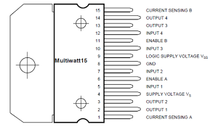
Hình 3-4: IC L298N
Bốn chân INPUT: IN1, IN2, IN3, IN4 được nối lần lượt với các chân 5, 7, 10, 12 của L298. Đây là các chân tín hiệu điều khiển.
Bốn chân OUTPUT: OUT1, OUT2, OUT3, OUT4 (tương ứng với các chân INPUT) được nối với các chân 2, 3, 13, 14 của L298. Các chân này sẽ được nối với động cơ.
Hai chân ENA và ENB dùng để điều khiển các mạch cầu H trong L298. Nếu ở mức logic “1” thì cho phép mạch cầu H hoạt động, nếu ở mức “0” thì mạch cầu H không hoạt động.
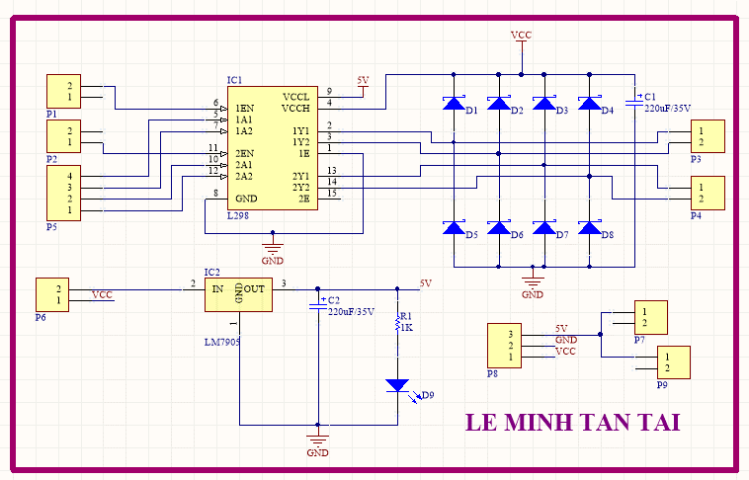
Hình 3-5: Nguyên lí module L298N

Hình ảnh thi công phần cứng

Hình ảnh mạch in
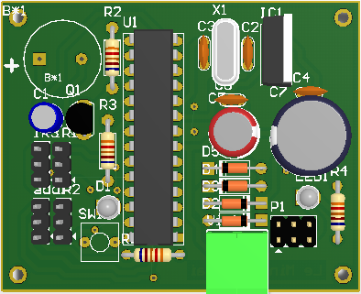
Hình 3-7: Hình ảnh 3D board mạch chính

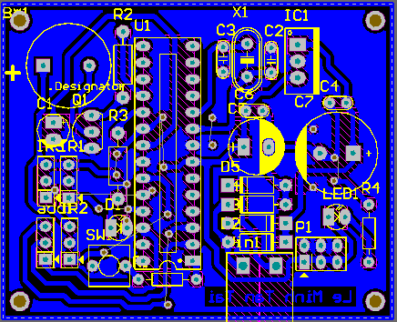
Hình 3-8: Hình ảnh board mạch in chính

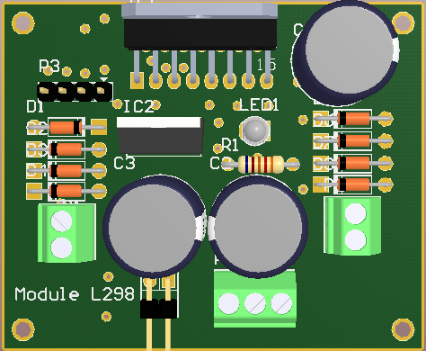
Hình 3-9: Hình ảnh 3D Module L298N

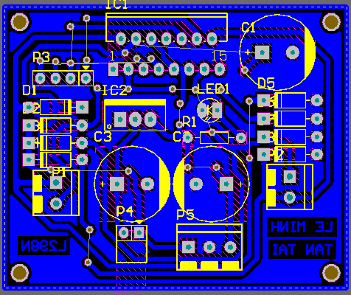
Hình 3-10: Hình ảnh board mạch in Module L298N

Hình ảnh thực tế mô hình
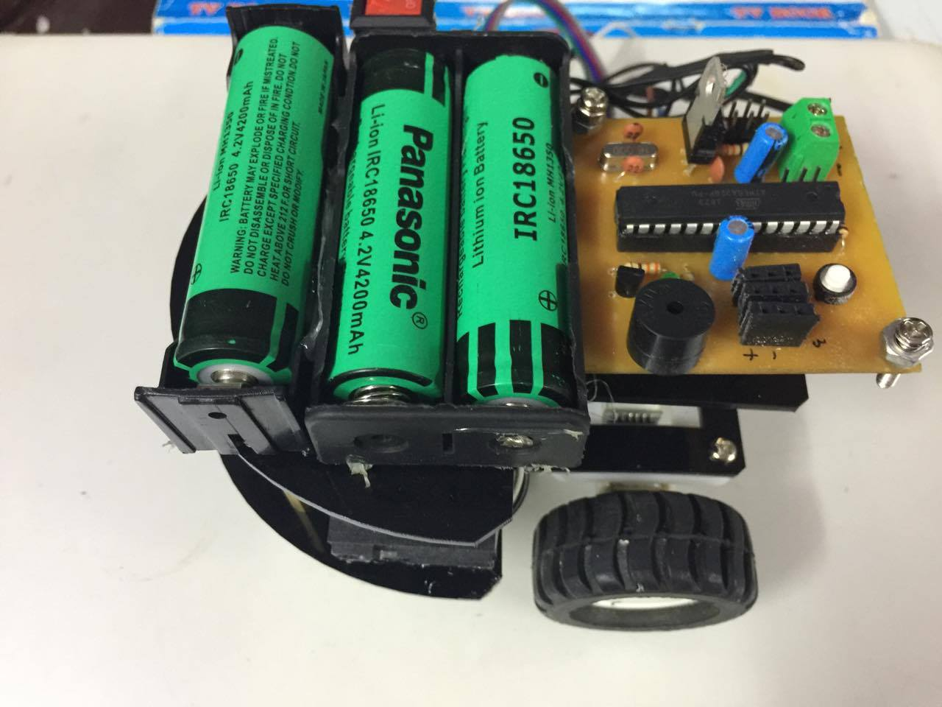
Hình 3-11: Hình ảnh board mạch thực tế

NHẬN XÉT

Nhận xét
Mô hình Robot đã bám được tường trái với tốc độ chậm.
Nếu chạy nhanh robot xử lí không kịp, vì thuật toán chưa tối ưu.

KẾT LUẬN

Kết luận
Sau thực hiện đồ án em rút ra được nhiều kinh nghiệm trong khi làm thực tế trên mô hình và hiểu rõ hơn. Gặp được nhiều sai sót và để rút kinh nghiệm tránh sai sót cho những lần sau.

Hướng phát triển
Cần xử lí tối ưu, phát triển góc quét để cho ổn định chạy tốc độ cao.

TÀI LIỆU THAM KHẢO
Tiếng Việt:
- http://arduino.vn/reference
Tiếng Anh:
- https://www.arduino.cc/en/Reference/
- https://wikipedia.org/wiki
- http://umpippo.robotica.eng.br/Documentos/95_icar.pdf
- http://www.cs.cmu.edu/~tyata/Abstract/ICRA98.pdf\
- https://www.cs.hmc.edu/~dodds/projects/RobS01/Assignment2/Fixed_HTML/follow.html

PHỤ LỤC A

//#include <MsTimer2.h>
int ir1= A0;
int val1;
////////////////////////
int ir2 = A1;
int val2;
////////////////////////
int ir3 = A2;
int val3;
////////////////////////
#define IN1 5
#define IN2 4
#define IN3 6
#define IN4 7

void setup() {
Serial.begin(9600);
pinMode(IN1,OUTPUT);
pinMode(IN2,OUTPUT);
pinMode(IN3,OUTPUT);
pinMode(IN4,OUTPUT);
////////////////
MsTimer2::set(10, read_sensor);
MsTimer2::start();
///////////////
}

void loop() {

//read_sensor();
analogWrite(IN1, 100);
analogWrite(IN3, 100);
analogWrite(IN2, 0);
analogWrite(IN4, 0);

//////// Case 1: parallel ////////////////////////////////////
if(dis2>20){turn_left();delay(50);go_straight();delay(50);}
if(dis2<8){ turn_right();delay(50);go_straight();delay(50);}
if((dis2>=8)&&(dis2<=20)){go_straight();}
/////////Case 2: turn right //////////////////////////////////
if((dis1 <= 20) && ( dis3>30 ) ) {Stop();delay(300);turn_right();delay(800);go_straight();delay(50);}
//////// Case 3: turn left ///////////////////////////////////
if((dis1 > 20) && ( dis2 > 30) && (dis3 >30)){ Stop();delay(300);turn_left();delay(800);go_straight();delay(50);}
/////// case 4: turn aroud ///////////////////////////////////
if((dis1 <20) && (dis2 < 20)&& (dis3 <20)) { Stop();turn_right();delay(1800);go_straight();delay(50);}

}
void read_sensor()
{
val1= digitalRead(ir1);
val2=digitalRead(ir2);
val3=digitalRead(ir3);

Serial.println("IR 1:");
Serial.println(val1);

Serial.println("IR 2:");
Serial.println(val2);

Serial.println("IR 3:");
Serial.println(val3);

}
void turn_left()
{
digitalWrite(IN1,LOW);
digitalWrite(IN2, LOW);
analogWrite(IN3, 100);
digitalWrite(IN4, LOW);
}
void turn_right()
{
analogWrite(IN1, 100);
digitalWrite(IN2, LOW);
digitalWrite(IN3, LOW);
digitalWrite(IN4, LOW);
}
void go_straight()
{
analogWrite(IN1, 100);
digitalWrite(IN2, LOW);
analogWrite(IN3, 100);
digitalWrite(IN4, LOW);
}
void Stop()
{
digitalWrite(IN1, LOW);
digitalWrite(IN2, LOW);
digitalWrite(IN3, LOW);
digitalWrite(IN4, LOW);

}

